Naam: Jesse Hendriks

Gebruikersnaam: s076584@ap.be

Barcodenummer: S000007658400  


----------------------------------------

Naam: Maud van Rossum

Gebruikersnaam: s092341@ap.be

Barcodenummer: S000009234100

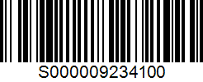

----------------------------------------

Naam: Teun Vos

Gebruikersnaam: s059187@ap.be

Barcodenummer: S000005918700

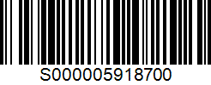

----------------------------------------

Naam: Bente van Dongen

Gebruikersnaam: s098342@ap.be

Barcodenummer: S000009834200



----------------------------------------